**IC - Atividade 02**

**Nome:** Jonathan Cândido da Silva Rodrigues

**1) Regressão linear com uma variável**

Foi implementado o algorítimo em python, para regressão linear o algorítimo possui dois métodos de execução, com o limite de iterações ou utilizando um erro aceitável (diferença entre o último custo é o atual) para a convergência do gradiente descendente.

**1.1) Plotando os dados**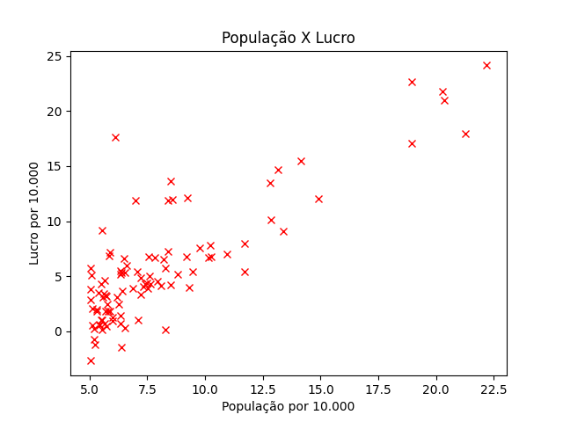

**1.2) Gradiente descendente**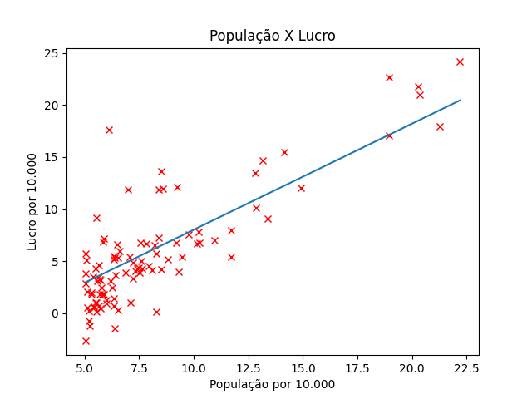

Utilizando o método de convergir a partir de uma diferença de erro setado como 0.00001, foram necessários 1750 iterações chegando ao erro médio quadrático de 4.47973 testando com uma diferença de erro menor o aumento do número de iterações não justifica o custo computacional.

Erro Quadrático Médio: 4.47973

h(x) = -3.72204 + 1.17558 * x

**2) Regressão linear com múltiplas variáveis**

Foi implementado o algorítimo em python, para regressão linear com múltiplas variáveis o algorítimo possui dois métodos de execução, com o limite de iterações ou utilizando um erro aceitável (diferença entre o último custo é o atual) para a convergência do gradiente descendente.

**2.1) Gradiente descendente**

Foi utilizado diversas taxas de aprendizado para tentar entender melhor como esta taxa afeta no decaimento do custo, foi utilizado 1000 iterações como limite em todos os testes.

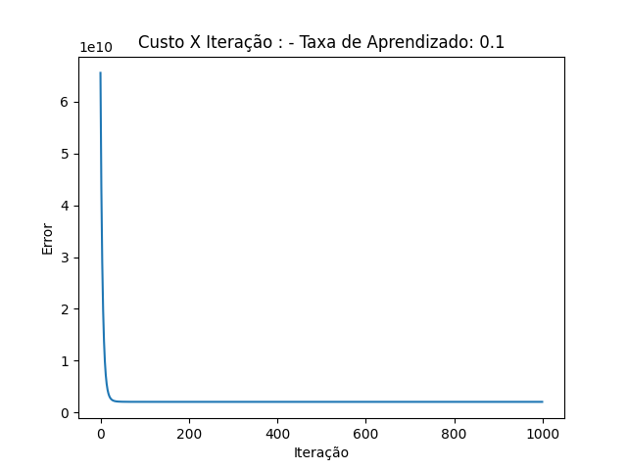

h(x1,x2) = 340412.65957 + 109447.79647 * X1 -6578.35485*X2

Erro Quadrático Médio = 2,043280050*109

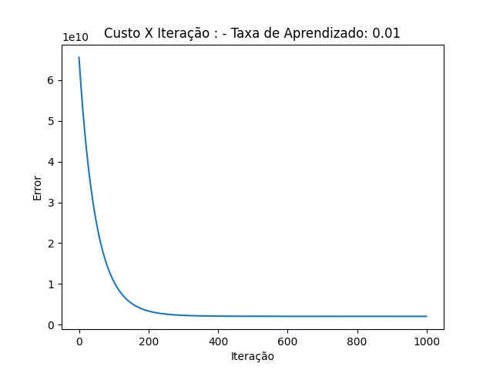

h(x1,x2) = 340397.96354 + 108742.65878 * X1 -5873.23244 * X2

Erro Quadrático Médio = 2,043500887 *109

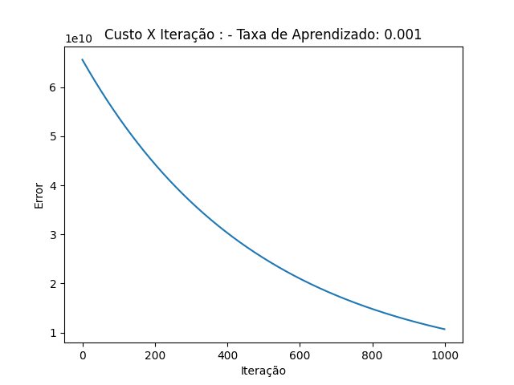

h(x1,x2) = 215244.33041 + 61294.32429 * X1 + 19984.00503 * X2

Erro Quadrático Médio = 1,0689542975 * 109

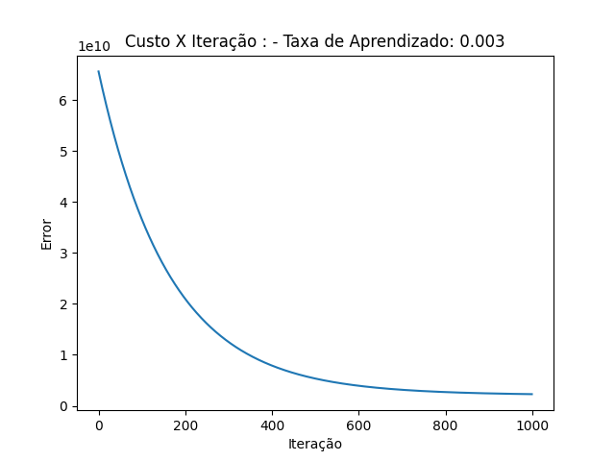

h(x1,x2) = 323540.80085 + 93493.31659 * X1 +8431.93217 * X2

Erro Quadrático Médio = 2,292575393 * 109

Foram utilizadas 4 taxas de aprendizados diferentes para se observar, é possível concluir que todos convergem, porém, quando a taxa de aprendizado é maior a convergência acontece mais rapidamente, entretanto para os valores de aprendizado 0.001 é 0.003 é possível perceber que seria necessário mais do que 1000 iterações para convergir.

**2.3)Veja que agora não é possível traçar o ajuste linear como no exercício anterior. Por quê?**

Não é possível traçar o ajuste linear, pois a função é h(x0,x1) = Θ0*X0 + Θ1*X1 + Θ2*X2, ou seja, o resultado está relacionado a duas variáveis distintas, tornando-se um plano de solução e não mais uma reta assim não se tornando possível plotar em um gráfico 2D.

**3) Equação Normal**

h(x1,x2) = 89597.90954 + 139.21067 * x1 - -8738.01911 * x2

Erro Quadrático Médio = 2,043280050*109

Ao compararmos os resultados do modelo iterativo com os resultados da abordagem exata, podemos concluir que o Erro Quadrático Médio foi muito próximo entre às duas abordagens, ou seja, o modelo da regressão linear se aproximou da abordagem analítica da equação normal.